Gesundheitliche Bedeutung von Schaben (Blattaria) – eine unterschätzte Gefahr?
Zusammenfassung des Vortrags von Dr. Karolina Bauer-Dubau vom 24.01.2015 im VFOES in Kempen
Es ist schwierig, die reale Rolle von Schaben als Vektoren für Krankheitserreger einzuschätzen, da viele, auf und in Schaben nachgewiesene Krankheitserreger auch auf anderem Wege übertragen werden können. Aufgrund ihrer Lebensweise und der Verdauungsvorgänge der Schaben sowie ihrer Verbreitung und der gewachsenen Kenntnisse über die durch Schaben verbreiteten Pathogenen besitzen diese Tiere eine zunehmende medizinische Relevanz für den Menschen. Schaben sind Allesfresser, die sich tierischen und pflanzlichen Stoffen, Abfällen (Back-, Fleisch-, Wurstwaren, Mehl- u. Milchprodukte, Schokolade, Obst u. Gemüse)ernähren; seltener befallen sie Wolle, Textilien. Mülleimer, Müllcontainer, Müllschächte, Müllräume, Sanitärbereiche (Ausflüsse, Spülbecken) bieten den Schaben ebenso interessante Aufenthaltsorte wie Sicherungskästen oder Kühlschrankaggregate.
Schaben fressen ein breites Spektrum menschlichen Detritus wie Fäkalien, Urin, Sputum, chirurgische Tupfer, Wundflüssigkeit auf weggeworfenen Verbänden, an Wunden und an von Speichel bedeckten Körperstellen. Ihre Brutgewohnheiten und ihr Fressmechanismus kennzeichnen Schaben ebenso wie viele Fliegenarten als sehr effiziente Vektoren für Endoparasiten des Menschen und gastrointenstinale Erkrankungen (= Magen-Darmerkrankungen).
Durch eine mögliche Aufnahme von Krankheitserregern mit der Nahrung, deren Vermehrung im Verdauungstrakt oder deren einfache Darmpassage ohne Verdauung und durch die Abgabe von infektiösem Kot oder erbrochenem Vormageninhalt (= azyklisch-exkretorischer Übertragungsweg) sind Schaben in der Lage, eine Vielzahl von Krankheitserregern zu übertragen. (siehe Abb. 1) Aus Schaben konnten u.a. mehr als 40 pathogene Bakterien (vor allem Enterobacteriaceae), Viren (Hepatitis A+B, Polioerreger), toxinbildende Schimmelpilze, Einzeller (Entamoeba histolytica (kann in die Darmschleimhaut eindringen und rote Blutkörperchen fressen)) und Eier verschiedener Wurmarten isoliert werden. (Abb. 2,3)

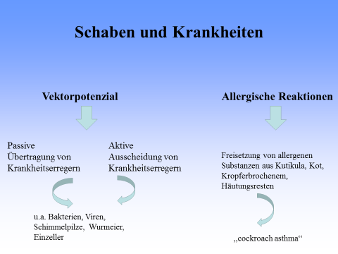Abb. 1
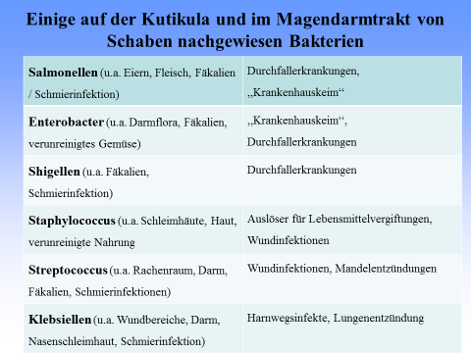Abb. 2
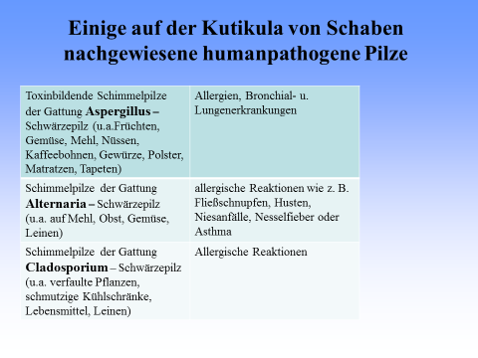Abb. 3
Auch Wurmerkrankungen in Zusammenhang mit einem Schabenbefall (als Vektoren von Wurmeiern) können auftreten. Folgende Wurmerkrankungen können in unseren Breitengraden beim Menschen eine Rolle spielen:
- Befall mit Spulwürmern – Ascaris lumbricoides (häufigste Wurmerkrankung im Verdauungstrakt des Menschen) (Lebensweise / Ansteckung: Aufnahme über kontaminierte Nahrung als Eier,Weibchen können über 150000 Eier produzieren! Im Dünndarm findet der Larvenschlupf statt; Durchdringung der Darmschleimhaut, Wanderung der Larven mit dem Blut in Leber, Herz, Lunge, Mundraum, wo sie wieder verschluckt werden)
- Befall mit Madenwürmern – Enterobius vermicularis (Weißliche, fadendünne, bis zu 12 mm lange Würmer, die sich lebhaft bewegen. Häufig können sie auf der Oberfläche des Stuhls beobachtet werden. Weibchen legen 5000-20.000 Eier an den Anusfalten ab und sterben danach)
Eine Ansteckung erfolgt über die orale (über den Mund) Aufnahme von Eiern und ist daher auf mangelnde Hygienemaßnahmen zurückzuführen:
- Kratzen am After (Eier bleiben an den Fingern und unter den Fingernägeln kleben),
- Enterobius-Eier können in der Außenwelt (Staub) sicher 2-3 Wochen infektiös bleiben und durch Schaben (Körperoberfläche/Nahrung) aufgenommen u. verschleppt werden,
- Anfassen von mit Eiern kontaminierten Gegenständen und Lebensmitteln (Spielzeug, Türgriffe, Armaturen, Handtücher ect.)
Gesundheitliche Beeinträchtigungen durch Madenwürmer:
- Während der Eiablage der Weibchen kann es zu einem starken Juckreiz, Schlafstörungen und Konzentrationsschwierigkeiten insbesondere bei Schulkindern führen kann.
- Infolge Kratzen können sekundäre bakterielle Infektionen entstehen.
- Ein massiver Befall mit Madenwürmern kann mit Bauchschmerzen, Gewichtsabnahme und Übelkeit einhergehen.

- Befall mit Peitschenwürmern – Trichuris trichiura (Ansteckung über mit Eiern kontaminierte Nahrung, unzureichende Hygiene)
Bei Einzellern spielen Entamöba hystolytica – Auslöser der Amöbenruhr (Durchfall, Leberabzesse, Bauchfellentzündungen) eine Rolle für den Menschen. Die Amöben gelangen als Zysten in den Dünndarm über mit Kot kontaminiertem Trinkwasser oder belastete Nahrungsmittel, verschmutzte Rohrleitungen, dreckige Abflüsse (sorgfältiges Waschen von Obst und Gemüse!!!).

Die Bedeutung von Schabenallergenen (allergische Reaktionen auf Schabenallergene, Asthma) in innerstädtischen Bereichen ist seit 1964 intensiv untersucht und nachgewiesen. Schaben sind an der sogenannten Hausstauballergie neben den Hausstaubmilben maßgeblich beteiligt. Die Schabenallergene können in stark verschabten Haushalten in ihrer allergenen Potenz die Hausstaubmilben as Urheber der Hausstauballergie übertreffen. Typische Inhalationsallergien auf Schabenallergene sind u.a. Rhinopathien (Fließschnupfen), Konjunktivitis (Bindehautentzündungen), Protein-Kontakt-Allergie (Hautentzündungen), Asthma bronchiale.
Die allergenen Substanzen können über
- Kropfinhalt,
- Kot,
- Pheromone und
- Häutungsreste (Kutikula) abgegeben werden. Die allergischen Reaktionen werden von Stoffwechselprodukten und Exuvien verursacht. Schabenallergene sind bis zu 6 Monate und länger trotz aggressiver Reinigung im Hausstaub nachweisbar, auch wenn kein Schabenbefall mehr vorliegt!!
Die Ausprägung = Stärke der Allergie auf Schaben ist von verschiedenen Komponenten abhängig (Abb.4, 5):
- u.a. genetisch bedingten Empfindlichkeit gegenüber den Eiweißstoffen der Schaben
- Stärke des Schabenbefalls in den Innenräumen,
- Schabenart,
- Zeitliche Dauer der Exposition eines Schabenbefalls
- Lüftungsverhalten, Klimaanlagen
- Existenz weiterer Allergene (z.B. Hausstaubmilben)
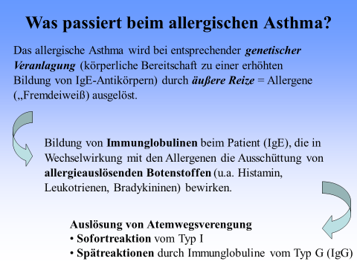Abb. 4

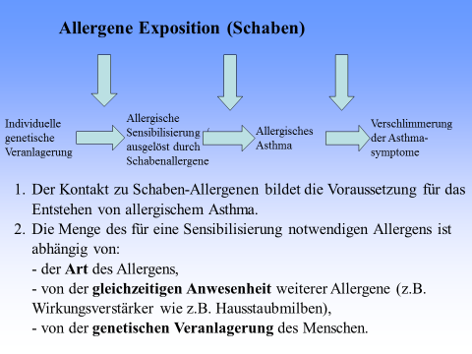Abb. 5

Fazit:
Infolge der Ausscheidung von mit Krankheitserregern behaftetem Kot und Kropferbrochenem sowie über verschleppte Erreger via Kutikula / Körperoberfläche können Schaben erheblich zur Kontamination von Lebensmitteln, Arbeitsflächen und Innenraumbereichen beitragen.
Einige Krankheitserreger können über Wochen im Verdauungsapparat der Schaben infektiös bleiben und ausgeschieden werden.
Schaben besitzen ein hohes Potenzial, allergene Substanzen freizusetzen. Aus diesem Grund zählen Schaben zu den wichtigsten Verursachern von asthmatischen Erkrankungen.
Die Tilgung eines Schabenbefalls reduziert nicht alleine die Gefahr einer Allergieentwicklung im Innenraumbereich. Die Offenlegung und Reinigung möglicher Verbergeorte kann erst zu einer deutlichen Abnahme der Schabenallergene führen.

